Цель проекта: увеличение туристического потенциала школьного музея и исторического местечка Станьково, заинтересованности школьников, социума, туристов, за счет применения современных технологий.

1.Наименование проекта: «Современной школе – современный музей».
2. Срок реализации проекта: 2023-2025
3. Организация – заявитель, предлагающая проект: государственное учреждение образования «Станьковская средняя школа имени Марата Казея»
4. Цель проекта: увеличение туристического потенциала школьного музея и заинтересованности школьников, социума, туристов за счет применения современных технологий, повышение туристического бренда местечка Станьково.
5. Задачи, планируемые к выполнению в рамках реализации проекта:
привнесение разнообразия в экскурсионный маршрут музея, парка;
повышение вовлеченности посетителей;
повышение интереса у учащихся, социума, туристов к истории края через работу над созданием аудиогидов и наполнением интерактивной книги.
6. Целевая группа: школьники, педагоги, социум, туристы.
7. Краткое описание мероприятий в рамках проекта:
Закупка интерактивной книги и трех аудиогидов;
Заполнение информацией аудиогида;
Создание игрового и визуального материала для наполнения интерактивной книги;
8. Общий объем финансирования (в долларах США):
Источник финансирования | Объем финансирования (в долларах США)
Средства донора | 2500
Самофинансирование | 500
9. Место реализации проекта: ул. Парковая, 8а, д. Станьково, Дзержинский р-н, Минская обл., 222731

10. Контактное лицо: Директор учреждения образования – Образцова Ирина Александровна, +375295553681, email: stankovo@schoolnet.by

The goal of the project: increasing the tourist potential of the school museum and the interest of pupils, society, tourists with the use of modern technologies, increasing the tourist brand of the village of Stankovo

1. The name of the project: "Modern school – Modern museum".
2. Project implementation period: 2023-2025.
3. Organization - applicant, proposing the project: State Educational Institution "Stankovo secondary school named after Marat Kazei".
4. The goal of the project: increasing the tourist potential of the school museum and the interest of pupils, society, tourists with the use of modern technologies, increasing the tourist brand of the village of Stankovo.
5. Tasks planned for implementation within the framework of the project:
bringing variety to the excursion route of the museum;
increasing visitor engagement;
increasing interest among pupils, society, tourists in the history of the region through work on the creation of audio guides and filling an interactive book.
6. Target group: pupils, society, parents, tourists.
7. Brief description of project activities:
Purchase of an interactive book and three audio guides;
Filling in audio guide information;
Creation of game and visual material for filling an interactive book;
8. Total funding (in US dollars):
Funding source | Funding volume (in USD)
Donor funds
Self-financing | 500
9. Place of project implementation: St. Parkovaya, 8a, Stankovo ​​village, Dzerzhinsky district, Minsk region, 222731
10. Contact person: Director of the educational institution - Obraztsova Irina Aleksandrovna, +375295553681, email: stankovo@schoolnet.by
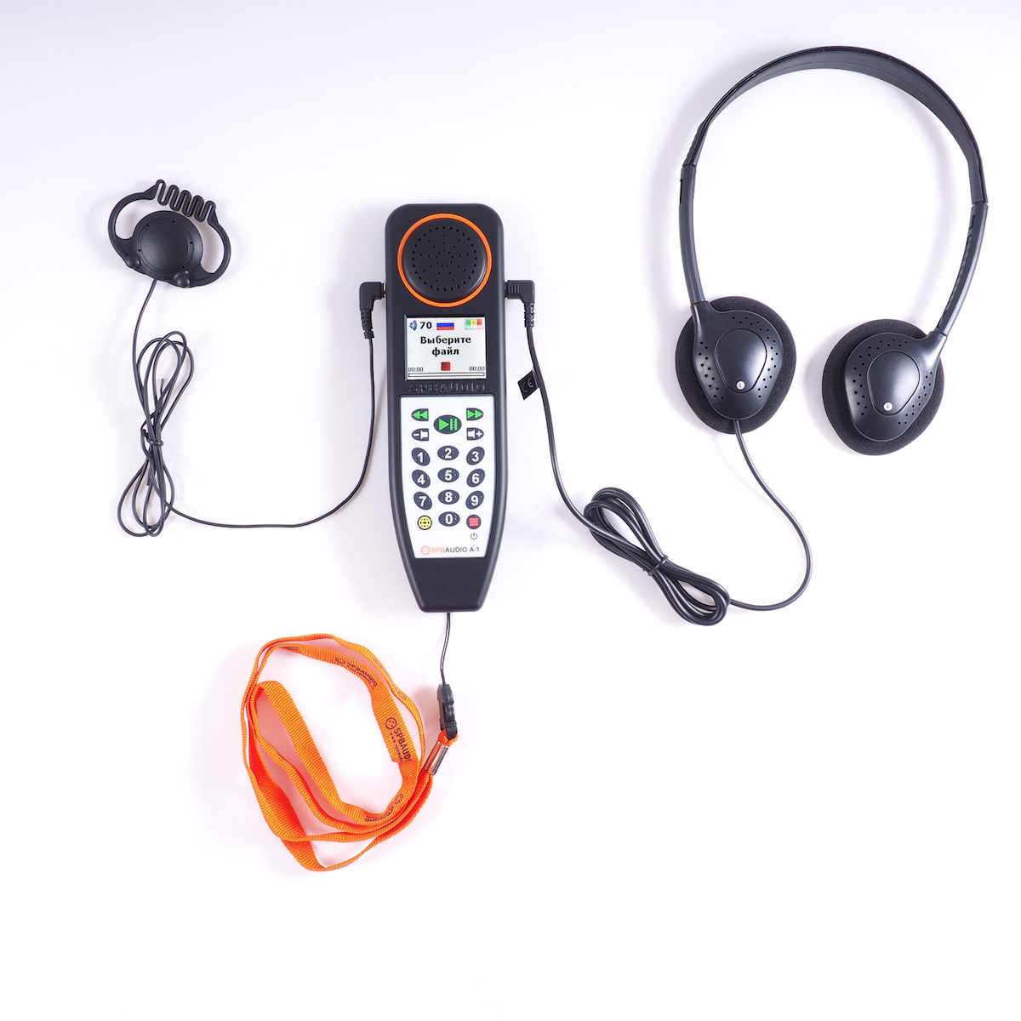
АУДИОГИД
AUDIO GUIDE

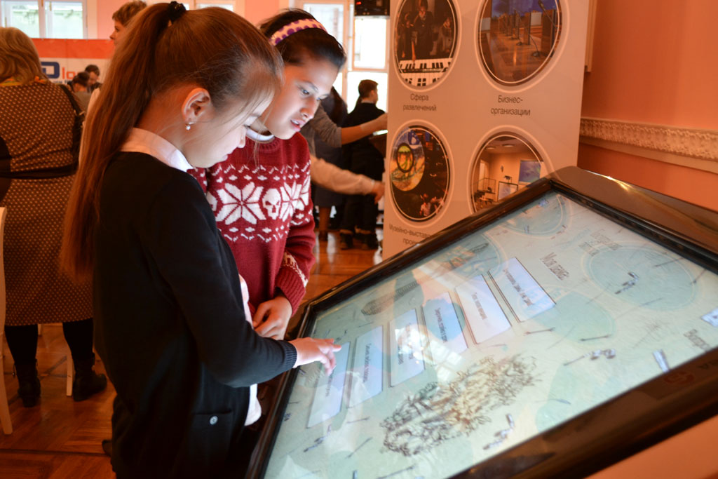

ИНТЕРАКТИВНАЯ КНИГА
INTERACTIVE BOOK
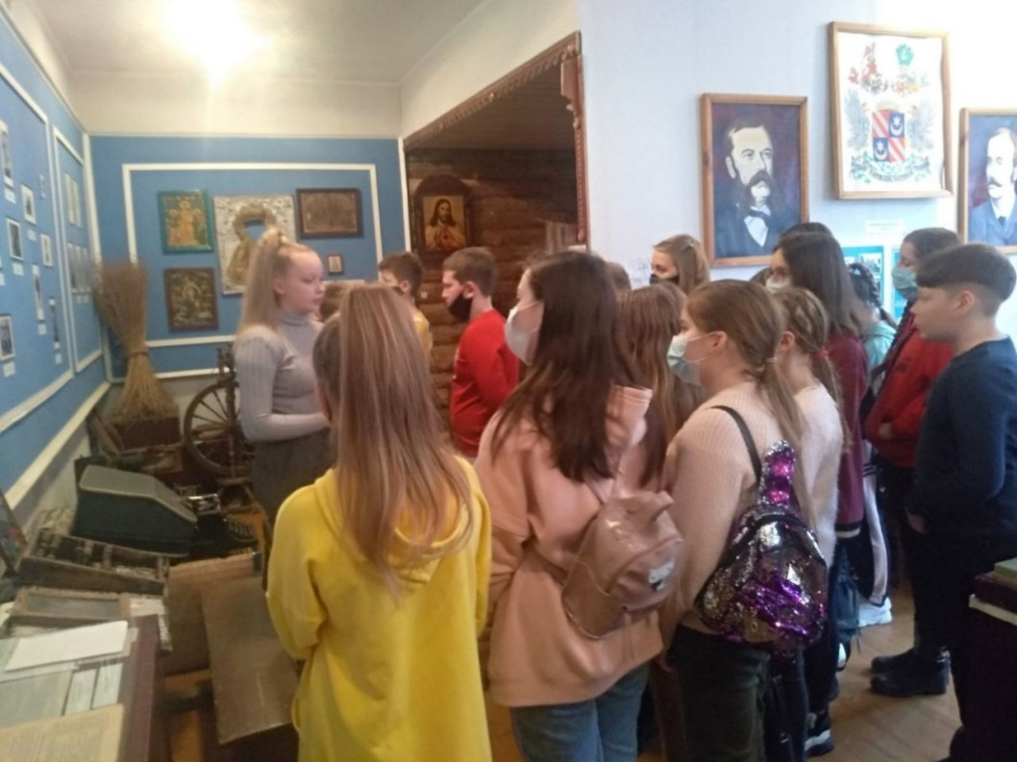
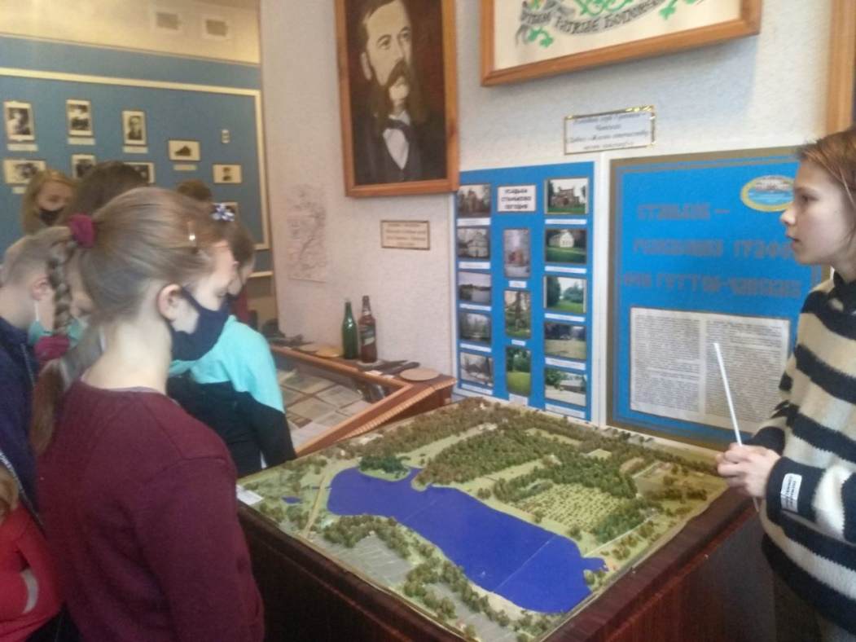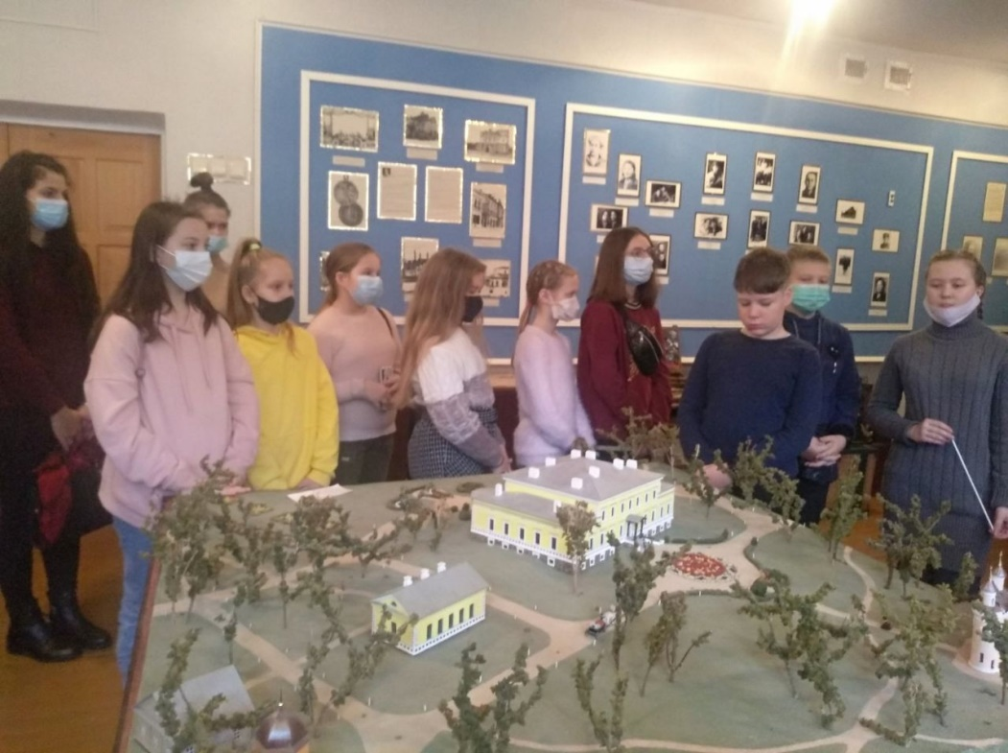

ШКОЛЬНЫЙ МУЗЕЙ
SCHOOL MUSEUM

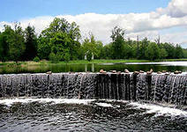
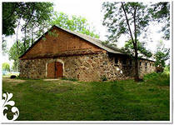
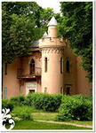

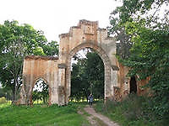
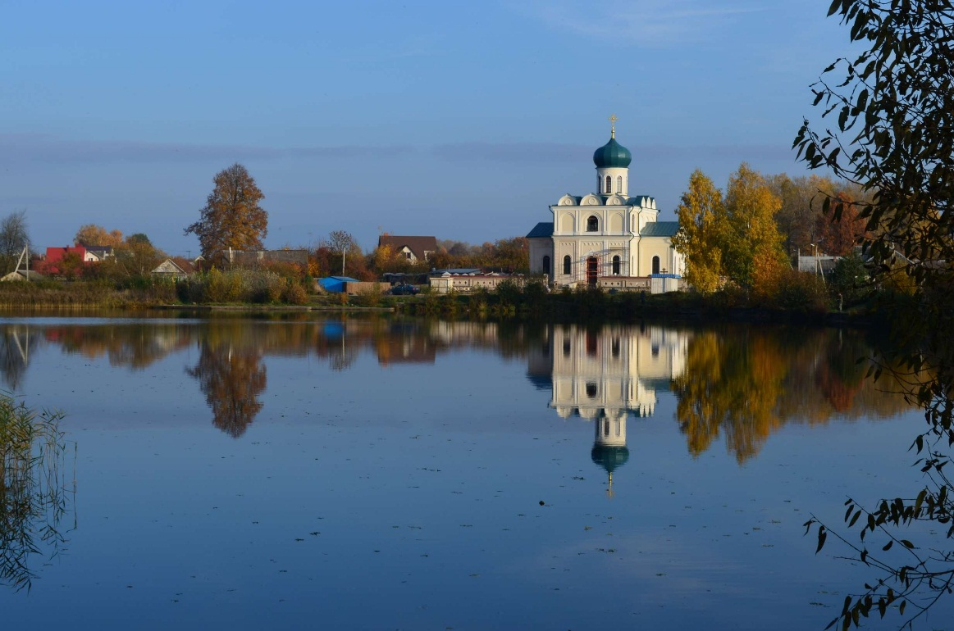
УСАДЕБНО-ПАРКОВЫЙ АНСАМБЛЬ ГРАФФОВ ГУТТЕН-ЧАПСКИХ – ЭТО СТАНЬКОВО
STANKOVO IS MANOR AND PARK ENSEMBLE OF GRAPHS THE GUTTEN-CHAPSKYS

